ĐẠI HỌC QUỐC GIA TP.HỒ CHÍ MINH ĐỀ THI GIỮA KỲ MÔN CTRR
TRƯỜNG ĐẠI HỌC CÔNG NGHỆ THÔNG TIN Học kỳ II, năm học 2021-2022
BỘ MÔN TOÁN – LÝ Ngày thi: /4/2022
Thời gian làm bài: 60 phút
Không được sử dụng tài liệu

Câu 1. (3.5 điểm)
- Hãy dùng các luật logic để chứng minh rằng:
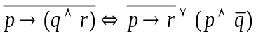
- Hãy mô hình hóa suy luận dưới đây về dạng của mô hình suy diễn. Sau đó, hãy kiểm tra tính đúng đắn của mô hình đó.
Vào ngày chủ nhật, An sẽ đi câu cá hoặc chơi đá banh. Nếu An đi câu cá thì về sẽ bị đau tay và nếu đi chơi đá banh thì về An sẽ bị đau chân. Biết rằng chủ nhật tuần rồi, An không bị đau chân.
Suy ra An bị đau tay.
- Xác định chân trị của mệnh đề  và tìm 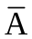, biết
Câu 2. (1 điểm)
Theo thống kê, có 400 sinh viên năm nhất của một trường đại học sinh vào tháng 4. Hỏi trong số đó, có ít nhất bao nhiêu sinh viên có cùng ngày sinh?

Câu 3. (1.5 điểm)
Xếp 45 cây bút bi giống nhau vào 4 hộp A, B, C, D. Tất cả các hộp ban đầu đều chưa có cây bút bi nào. Hỏi có bao nhiêu cách xếp, sao cho:
- Mỗi hộp đều có ít nhất 5 cây bút bi.
- Hộp A có ít nhất 9 cây bút bi và hộp C có tối đa 7 cây bút bi.

Câu 4. (2.0 điểm)
Trên tập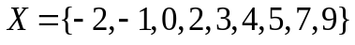, cho quan hệ tương đương  như sau:
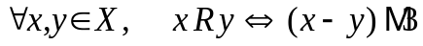
- Hãy chỉ ra các lớp tương đương và tập thương của 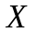 theo quan hệ .
- Biểu diễn sự phân hoạch của bởi các lớp tương đương theo quan hệ .

Câu 5. (2.0 điểm)
Trên tập 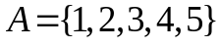, cho quan hệ hai ngôi có ma trận biểu diễn như sau:
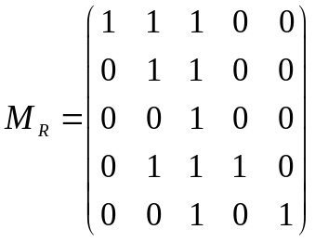
Quan hệ trên  có phải là quan hệ thứ tự không? Vì sao?
Nếu là quan hệ thứ tự trên X thì
- có toàn phần không ? Vì sao ?
- Hãy vẽ biểu đồ Hasse cho 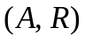 và tìm các phần tử tối đại, tối tiểu, lớn nhất, nhỏ nhất của theo quan hệ .
------------------------------------
Hết
Cán bộ coi thi không giải thích gì thêm.

